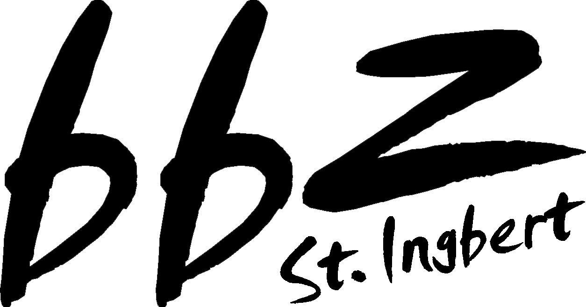 |  |  | Blockplan für das 1. Schulhalbjahr 2020/2021 |  |  |  |  |  |  |  | 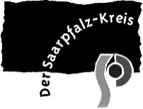
Landesfachklassen Kfz-Technik/Berufskraftfahrer Personen- u. Güterverkehr/Metallbauer alle Schwerpunkte
KW | Block-  Nr. | Unterrichtswoche  vom bis |  | Ausfall-tage | Block-  bezeichnung |  |  |  | Einzel-  tage* | Zuordnungsplan der Klassen
34 | 1 | 17.08.20 – 21.08.20 |  | - | A |  |  |  | E | Dem A-Block sind als Fachklassen zugeordnet:  - KB 10  - LB 10  - ZR 10  - BKF 10a  - BKF 10b  - MB 10  Dem B-Block sind als Fachklassen zugeordnet:  - KB 11  - LB 11  - ZR 11  - BKF 11a  - BKF 11b  - MB 11  Dem C-Block sind als Fachklassen zugeordnet:  - KB 12  - LB 12  - ZR 12  - BKF 12a  - BKF 12b  - MB 12
35 | 2 | 24.08.20 – 28.08.20 |  | - |  | B |  |  | E
36 | 3 | 31.08.20 – 04.09.20 |  | - |  |  | C |  | E
37 | 4 | 07.09.20 – 11.09.20 |  | - | A |  |  |  | E
38 | 5 | 14.09.20 – 18.09.20 |  | - |  | B |  |  | E
39 | 6 | 21.09.20 – 25.09.20 |  | - |  |  | C |  | E
40 | 7 | 28.09.20 – 02.10.20 |  | - | A |  |  |  | E
41 | 8 | 05.10.20 – 09.10.20 |  | - |  | B |  |  | E
Herbstferien vom 12.10.2020 – 23.10.2020
44 | 9 | 26.10.20 – 30.10.20 |  | - |  |  | C |  | E
45 | 10 | 02.11.20 – 06.11.20 |  | - | A |  |  |  | E
46 | 11 | 09.11.20 – 13.11.20 |  | - |  | B |  |  | E
47 | 12 | 16.11.20 – 20.11.20 |  | - |  |  | C |  | E
48 | 13 | 23.11.20 – 27.11.20 |  | - | A |  |  |  | E
49 | 14 | 30.11.20 – 04.12.20 |  | - |  | B |  |  | E
50 | 15 | 07.12.20 – 11.12.20 |  | - |  |  | C |  | E
51 | 16 | 14.12.20 – 18.12.20 |  | - | A |  |  |  | E
Weihnachtsferien vom 21.12.2020 – 31.12.2020
1 | 17 | 04.01.21 – 08.01.21 |  | - |  | B |  |  | E
2 | 18 | 11.01.21 – 15.01.21 |  | - |  |  | C |  | E
3 | 19 | 18.01.21 – 22.01.21 |  | - | A |  |  |  | E
4 | 20 | 25.01.21 – 29.01.21 |  | - |  | B |  |  | E
Ende des ersten Schulhalbjahres
KB10/11/12/13 |  | Karosserie- und Fahrzeugbaumechaniker Fachrichtungen  - Karosserieinstandhaltung  - Karosserie- und Fahrzeugbau |  |  |  | ZR10/11/12/13 |  | Zweiradmechaniker Fachrichtungen Fahrrad- und Motorradtechnik  Fahrradmonteur  KFZ-Mechatroniker Motorradtechnik
 |  |  |  |  |  | LB 10/11/12/13 |  | Mechatroniker für Land- und Baumaschinentechnik
Die Schule verfügt noch über einen zusätzlichen Ferientag. Die Festlegung erfolgt erst im neuen Schuljahr. Die aktualisierten Blockpläne werden dann umgehend auf der Homepage www.bbz-igb.de bereitgestellt.

*Außerhalb des Blockunterrichts werden beschult:
Klasse Beruf Schultage

KB 13 Karosserie- und Fahrzeugbaumechaniker Donnerstag, Freitag
Mechaniker für Karosserieinstandhaltung
ZR 13 Zweiradmechaniker, Montag, Freitag
KFZ-Mechatroniker Motorradtechnik
LB 13 Mechaniker für Land- und Baumaschinentechnik Montag, Freitag
MB 13 Metallbauer Freitag

St. Ingbert, den 18.06.2020, die Schulleitung

i. A. J. Fretter

